AD310S
검사 사양서

2011/8/22
목차
1. 조정을 시작하기 전에 3
1.1. 본서의 내용 3
1.2. 보드구성 3
1.3. 검사개요 3
1.4. 사용JIG일람 4
1.5. 키 배열 4
2. 본체의 동작확인 5
2.1. 체크시트의 확인 5
2.2. 절연시험(본체만) 5
2.3. 진동시험(본체만) 5
2.4. 동작체크 및 조정 6
2.5. 외관학인 7
2.6. 부속품 확인 7
3. 부록 8
3.1. 각 동작모드의 진입방법 8
3.2. 외형치수도 9
3.3. 조립도 10

조정을 시작하기 전에

본서의 내용
본서는「AD310S」조정에 적용합니다.

보드구성
메인보드(1PZ1140)
표시보드(1PZ1132)

검사 개요

AD310S
본체
체크시트 확인
절연시험
진동시험
외관확인
동작 체크
종료
부속품 확인

사용JIG 일람

명 칭 | 용 도 | 비 고
DC어댑터 24V | 상용전원과 접속
디지털 멀티미터 | 각 부의 전압체크로 사용
절연저항계 | 절연시험으로 사용 | 시험전압 500V
더미 로드셀 JIG | A/D조정, 확인 및 온도시험으로 사용
통신체크 JIG | 통신체크로 사용

키 배열

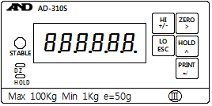
SW1
SW2
SW3
SW4
SW5

※ 특별한 표기가 없는 경우, 키 스위치는 이와 같이 기능합니다.
결정한다 SW１［↵］
선택한다 SW２［∧］, SW３［＞］
극성 SW４［+/-］
돌아온다 SW５［ESC］

본체의 동작확인

체크시트 확인
체크시트에 누락NG가 없는 것을 확인한다.

절연시험(본체만)
전원라인과 접지단자간에 절연이100MΩ(DC500V)이상인 것을 확인한다.
측정 점은 다음 그림의 두 점이다.
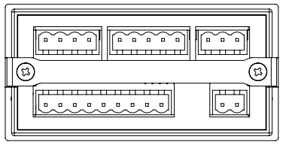
①ＳＨＬＤ－①ＰＯＷ
①ＳＨＬＤ－②ＰＯＷ

진동시험
전원을 투입하여 동작하고 있는 상태에서 프론트 판넬부분을 10cm들어서 낙하시킨다.
이를 3회 반복하여 표시에 이상이 발생하지 않는지를 확인한다.
주의: 작업을 하는 책상은 고무 처리 된 것을 사용한다.

동작체크 및 조정
공장 체크모드로 이하의 항목을 체크 및 조정한다.
체크항목 | 표 시 | 동 작
표시체크 | di5p | LED표시 동작을 체크한다.
프로그램 버전 | rom | 프로그램 버전이 표시된다.
A/D(mV/V) | ad | 로드셀 출력신호가 표시된다. (mV/V)
시리얼 출력 | 5i | AD, 310S이 출력된다.
키 스위치 | key | 키 스위치 동작을 확인한다.

조작방법
- SW3키를 눌러서 체크항목을 선택한다.
- SW1키를 눌러서 체크항목에 들어간다.
- 각 항목의 체크가 종료되면 SW5키를 눌러 체크항목 선택으로 돌아온다.

표시체크
「di5p」 표시에서 SW１키를 누른다. (모두 점등)
【확인】Segment가 균일한 밝기로 점등하는지 확인한다.
적색LED의「안정」가 같은 밝기로 점등하는 것을 확인한다.
녹색LED의「DZ」가 같은 밝기로 점등하는 것을 확인한다.
황색LED의「HOLD」가 같은 밝기로 점등하는 것을 확인한다.
SW１키를 누른다. (점등하는 자릿수가 이동한다.)
【확인】점등하는 자릿수가 이동 시, 그 이외에 점등하는 것이 없는지 확인한다.
SW１키를 누른다. (점등하는 Segment가 이동한다.)
【확인】점등하는 Segment가 이동 시, 그 이외에 점등하는 것이 없는지 확인한다.

프로그램 버전 체크
「rom」표시에서 SW１키를 누른다. (프로그램 버전 표시)
【확인】프로그램 버전이 최신판인지 확인할 것.

A/D(ｍＶ/Ｖ)체크
「ad」 표시에서 SW１키를 누른다. (입력전압표시)
더미 로드셀 JIG를 접속한다.
【조정】더미 로드셀 출력을 0.0ｍＶ/Ｖ로 설정하여 SW１을 ５초간 누른다 ⇒ 소수점 첫째 자리 점등
【조정】더미 로드셀 출력을 3.2ｍＶ/Ｖ로 설정하여 SW１을 ５초간 누른다 ⇒ 소수점 둘째 자리 점등

【확인】더미 로드셀 출력을 0.0ｍＶ/Ｖ→1.6ｍＶ/Ｖ→3.2ｍＶ/Ｖ로 변화시켜,
Linearity가 스펙 내에 있는 것을 확인한다.
SW４를 누르면0.1μＶ/Ｖ의 자릿수가 표시된다.

로드셀 입력 | 허용범위
0.0ｍＶ/Ｖ | 0.0ｍＶ/Ｖ±0.1μＶ/Ｖ
1.6ｍＶ/Ｖ | 1.6ｍＶ/Ｖ±0.3μＶ/Ｖ
3.2ｍＶ/Ｖ | 3.2ｍＶ/Ｖ±0.1μＶ/Ｖ

시리얼 체크
「5i」표시에서 SW１키를 누른다. (AD310표시)
통신체크 JIG(PC)를 접속한다.
【확인】「ST,GS,+1234.56kg」을 송신했는지 확인한다.
- 커맨드 모드에서는 SW1을 누른다.
【확인】「RW」커맨드에서 LED의［HOLD］가 점등하는지 확인한다.

※ AD310S모드(시리얼모드설정 3)에서는 DZ LED가 점등한다.
- SW3 누르고 있는 동안 bps를 표시한다.
- SW2 누르고 있는 동안 data bit, parity, stop bit, terminator 를 표시한다.

키 스위치(본체한정)
「key」표시에서 SW１키를 누른다. (키 상태 표시）
【확인】키를 눌러서 대응하는 표시가 되는지 확인한다.

스위치 | 표시
SW1 (ON/OFF) | 1의 자리 (1/0)
SW2 (ON/OFF) | 10의 자리 (1/0)
SW3 (ON/OFF) | 100의 자리 (1/0)
SW4 (ON/OFF) | 1000의 자리 (1/0)
SW5 (ON/OFF) | 10000의 자리 (1/0)

확인이 종료되면 SW５를 2회 연속(0.5초 이내)으로 눌러서 키 체크 모드에서 벗어난다.

외관확인
흠집, 오염, 나사의 조임 여부 등을 확인한다.
본체의 키 시트를 확인한다.
외형 치수도 참조

부속품 확인
커넥터가 삽입되어 있는 것을 확인한다.

부록

각 동작모드의 진입방법

공장 체크모드（체크모드에 공장 기능 추가）

전원투입

SW4와
SW5를
누르면서
전원투입
아무것도 하지 않고 전원투입

통상측정모드
공장체크모드
SW3으로 선택
SW1로 결정

di5p
rom
ad
dav
dai
io
5i
key
d2
init

체크모드 / 켈리브레이션모드 / 펑션모드

통상측정모드

SW4와
SW5를
누르면서
SW1

체크모드

di5p
rom
ad
dav
dai
io
5i
key
d2
init

SW4를
누르면서
SW1

켈리브레이션 모드

SW5를
누르면서
SW1

펑션모드

CF01 ~ CF11
F001 ~ F004
F101 ~ F107
F201 ~ F204
F301 ~ F307
F401 ~ F405

SW3 및 SW2로 선택
SW1로 결정

SW3으로 선택
SW1로 결정

외형치수도

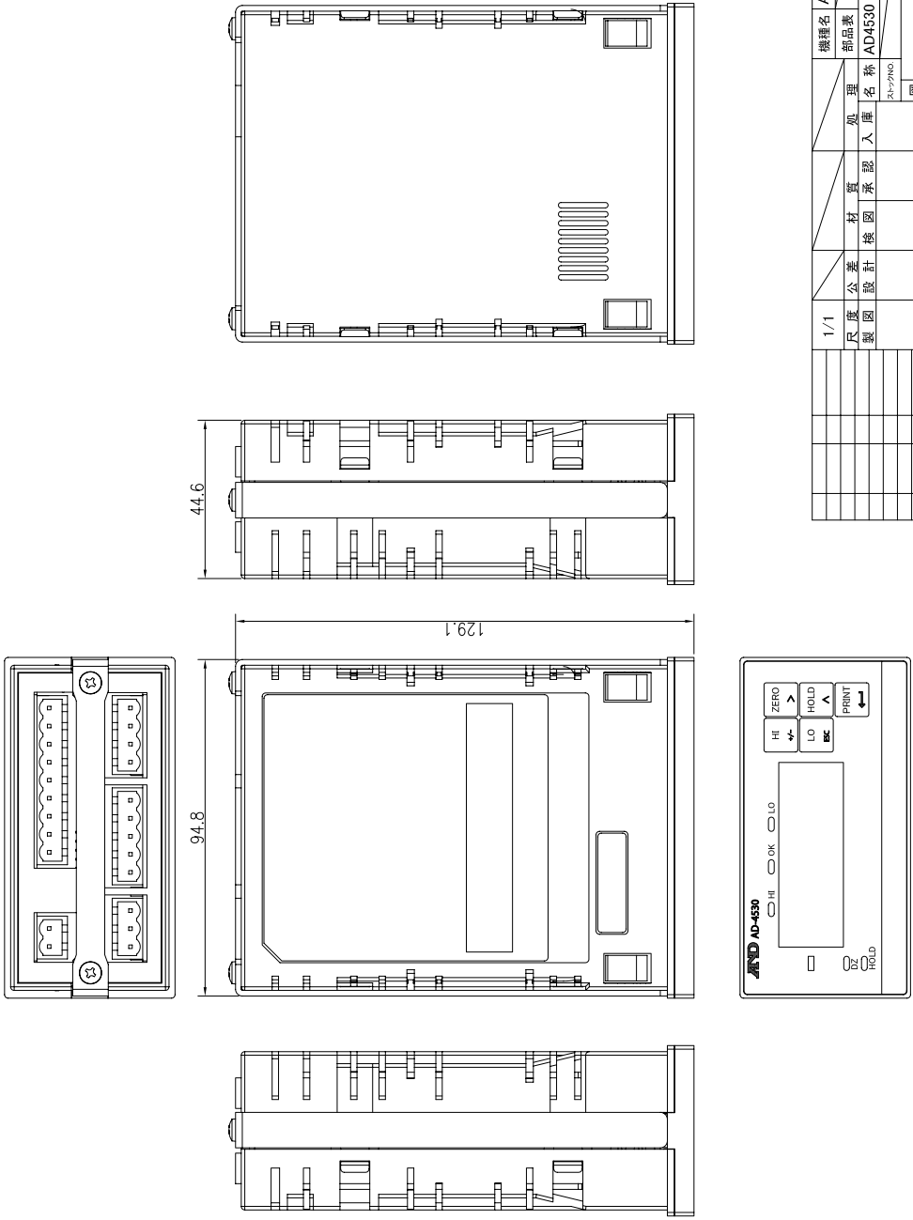

조립도
